Требования закона к гостевым домам
Чтобы объект признали гостевым домом, он должен соответствовать базовым требованиям Положения:
- Масштаб объекта. Допускается не больше 15 комнат, вмещающих до 45 гостей. Это правило исключает участие в эксперименте объектов, которые по размеру и нагрузке фактически работают как отели.
- Правовой статус. Собственником гостевого дома может быть только физическое лицо. Зарегистрировать гостевой дом на ИП, управляющую компанию или юридическое лицо нельзя. Каждый собственник вправе оформить лишь один гостевой дом. Если объектов несколько, придётся выбрать один из них.
«В статусе юридического лица можно зарегистрировать только такие средства размещения, как гостиницы, кемпинги, санатории и базы отдыха».

- Правовой режим объекта. Дом должен быть возведён законно, зарегистрирован в ЕГРН как индивидуальный и жилой. Участок должен быть предназначен для жилой застройки: подойдут земли под ИЖС, личное подсобное хозяйство (ЛПХ) или садоводство.
- Условия проживания. Хотя к гостевым домам не применяют гостиничные стандарты, помещения должны быть комфортными для проживания. Достаточно базовых условий: водоснабжение с возможностью нагрева воды, электричество, освещение, вентиляция, при необходимости — отопление. Также важно установить системы пожарного оповещения и закупить огнетушители.
- Планировка. Размещать постояльцев по койко-местам как в хостеле нельзя. Минимальная площадь одноместного номера — 9 кв. метров, двухместного — 12 кв. метров. У гостей должен быть доступ к общим зонам — санузлам и месту для приёма пищи с базовым набором посуды. Если для размещения используют часть жилья, обязательно нужен отдельный вход в комнату.
- Сервис. Собственник должен предоставлять базовые услуги гостевого дома: встречать гостей, убирать в номерах, менять постельное бельё и полотенца, поддерживать порядок в общих зонах, предоставлять доступ к интернету, при необходимости — оказывать первую помощь и вызывать скорую. По желанию можно предлагать дополнительные услуги, например питание, стирку или бассейн.
Регионы вправе дополнять эти требования, поэтому собственникам стоит уточнять, есть ли в региональном законодательстве другие условия. Найти нужные законы можно в интернет-ресурсах своего субъекта.
«Если жильё используется как гостевой дом и соответствует требованиям Положения, отсутствие классификации будет нарушением. Если же объект используется в ином формате, применяются общие нормы гражданского и жилищного законодательства».

- для всех: отелей, глэмпингов, апартаментов, посуточных квартир, гостевых домов, баз отдыха;
- для ИП, самозанятых, юридических и физлиц;
- мобильное приложение для управления бронированиями;
- акции и спецпредложения для гостей.

Хочу подключиться!

Какие гостевые дома должны пройти классификацию
В 2025 году приняли закон, по которому все средства размещения должны проходить классификацию. Подробнее об этой процедуре «Высокий сезон» рассказал в отдельном материале.

Гостевые дома тоже обязали пройти самооценку, но процедуру для них упростили.
По правилам объект нужно классифицировать до конца 2025 года, если он:
- находится в регионе проведения эксперимента;
- соответствует требованиям Положения;
- используется для размещения гостей за плату.
Если хотя бы одно условие не соблюдается, пройти самооценку невозможно.
«Запись в реестре позволяет легально принимать гостей. Указывая в объявлениях номер из реестра, владелец подтверждает, что его объект соответствует всем требованиям закона».

Как пройти классификацию гостевого дома
Процедура прохождения классификации построена на самостоятельных действиях собственника, поэтому её называют самооценкой. Владелец объекта сам заполняет карточку в подсистеме «Гостеприимство» ФГИС Росаккредитации, указывает характеристики объекта, отмечает соответствие требованиям по чек-листу, загружает документы и фотографии.
«Гостевым домам проходить классификацию проще, чем гостиницам, потому что не нужно подтверждать данные через мобильное приложение „Инспектор“, используя фотофиксацию и определение геолокации. Все сведения автоматически передаются через систему межведомственного электронного взаимодействия (СМЭВ)».

Обязательной выездной проверки гостевых домов тоже нет — система принимает сведения в том виде, в каком их подал владелец. За достоверность информации отвечает собственник. Если данные окажутся неточными или объект фактически не соответствует требованиям, это выявляют уже позже — при контрольных мероприятиях, обращениях гостей или при проверке рекламы.
«Прежде чем приступать к процедуре, рекомендуем владельцам объектов перепроверить и при необходимости обновить данные в Едином государственном реестре недвижимости (ЕГРН). Именно оттуда берётся основная информация при самооценке, ручной ввод данных сведён к минимуму».

Заявка подписывается усиленной неквалифицированной подписью. Также требуется сделать фотографию фасада гостевого дома, здание на снимке должно быть хорошо различимо и узнаваемо.
После внесения данных об объекте Росаккредитация проверяет их на достоверность в течение одного рабочего дня. По итогам самооценки возможны два исхода:
- объект вносят в реестр в течение рабочего дня после проверки сведений;
- в классификации отказывают, указав причину.
Статус заявки можно отслеживать в разделе заявлений в личном кабинете.
Росаккредитация подготовила подробные инструкции по прохождению классификации — можно скачать памятку в формате PDF или посмотреть видео. Также есть видеоинструкция о том, как подписать необходимые согласия через «Госключ».

Самооценка: пошаговый план для владельца гостевого дома
Шаг 1. Авторизуйтесь в подсистеме «Гостеприимство» ФГИС Росаккредитации как физическое лицо и выберите роль «Собственник гостевого дома». Если собственнику от 16 до 18 лет, система запросит документы об эмансипации.

Скриншот с сайта ФГИС Росаккредитации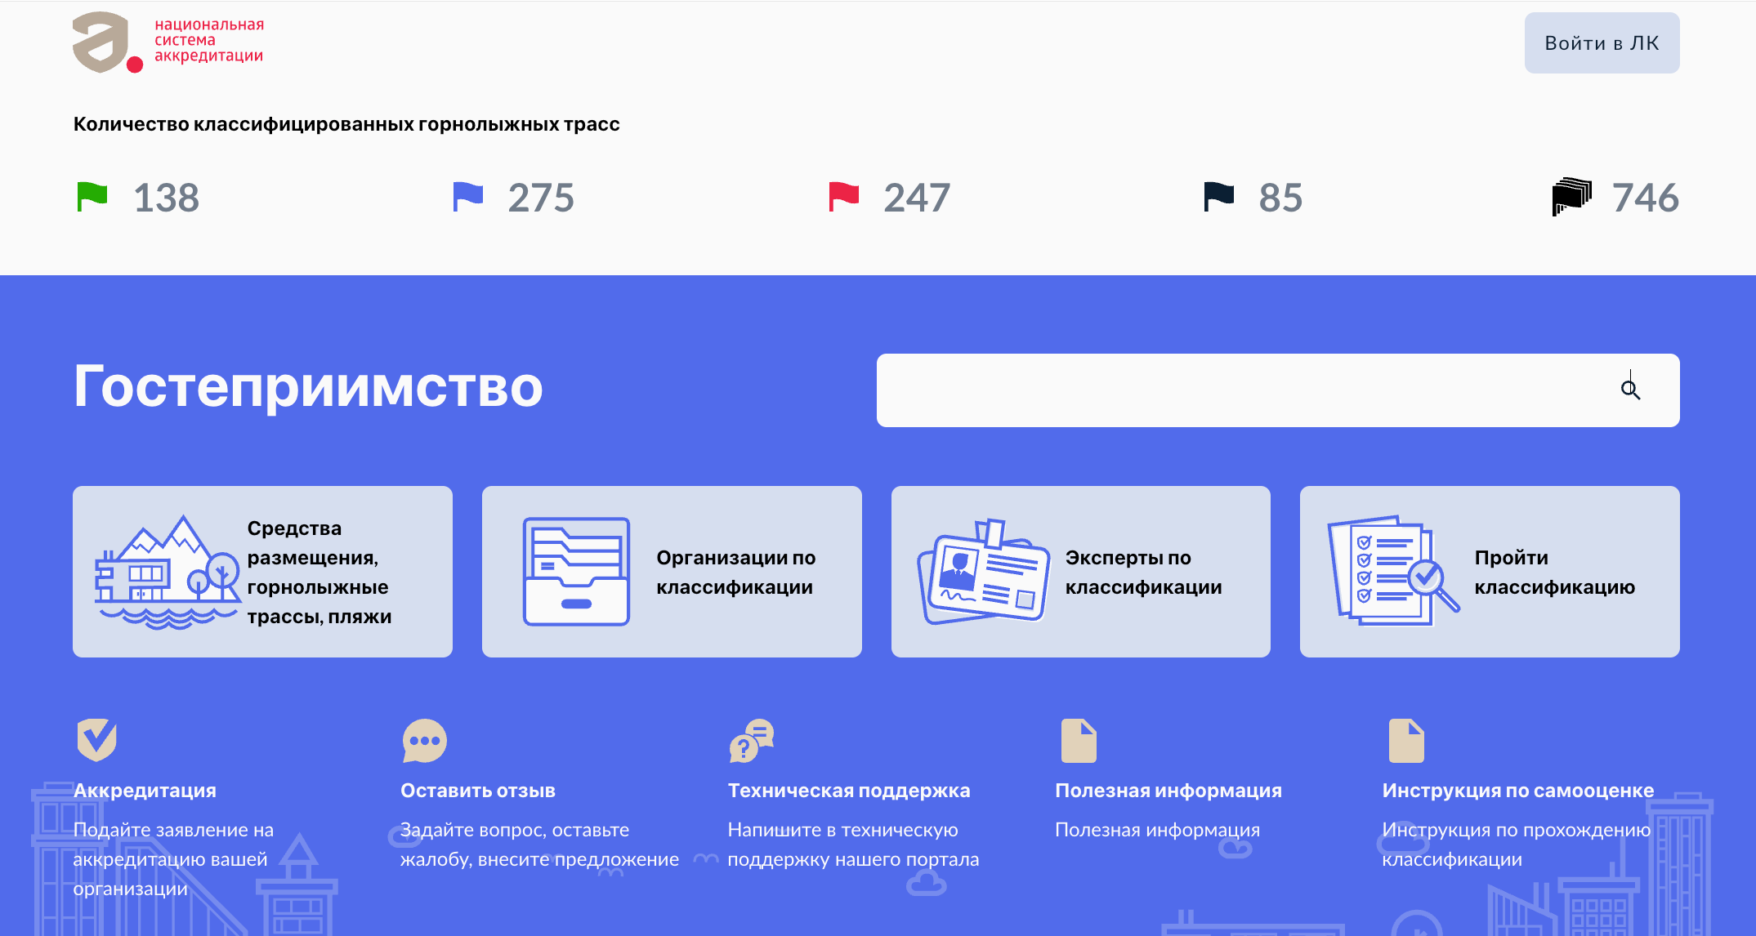
Шаг 2. Создайте карточку объекта. Для этого нажмите «Классификация» (или «Пройти классификацию»), выберите вариант «Классифицировать новый объект» и укажите тип средства размещения. Система создаст черновик карточки и присвоит номер заявки.
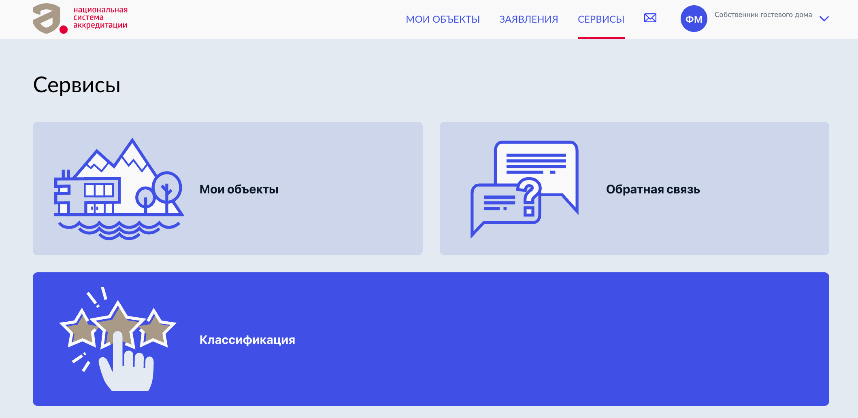
Скриншот с сайта ФГИС Росаккредитации
Шаг 3. Заполните сведения о собственнике. Основные данные подтянутся автоматически, вручную понадобится указать адрес электронной почты и номер телефона. Можно добавить несколько контактных номеров.

Скриншот с сайта ФГИС Росаккредитации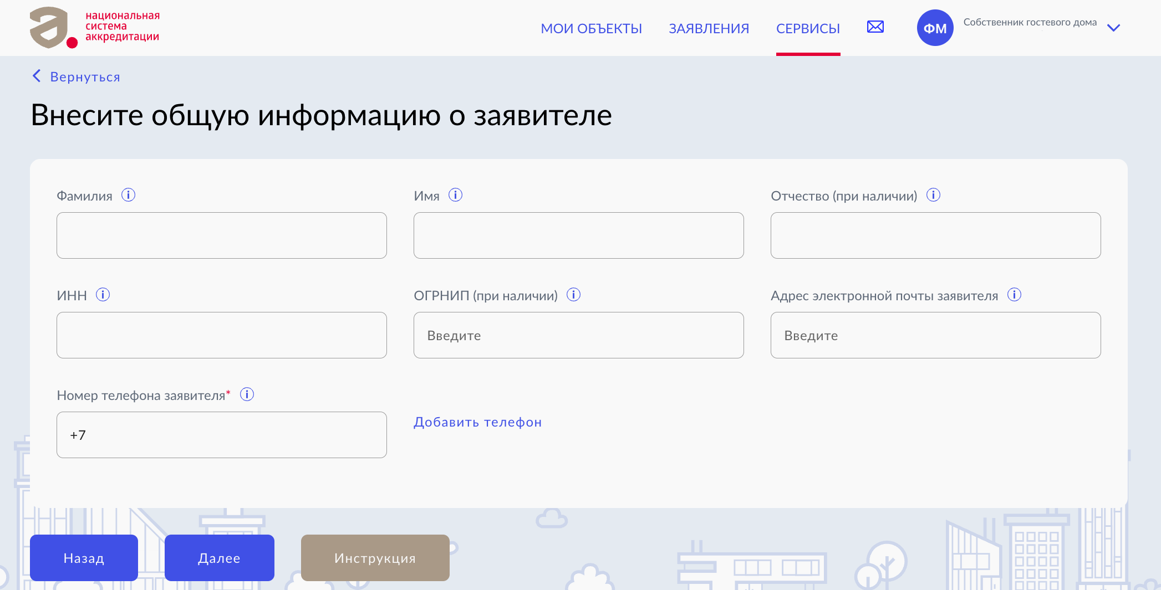
Шаг 4. Укажите полное наименование объекта, количество комнат, основных и дополнительных мест.
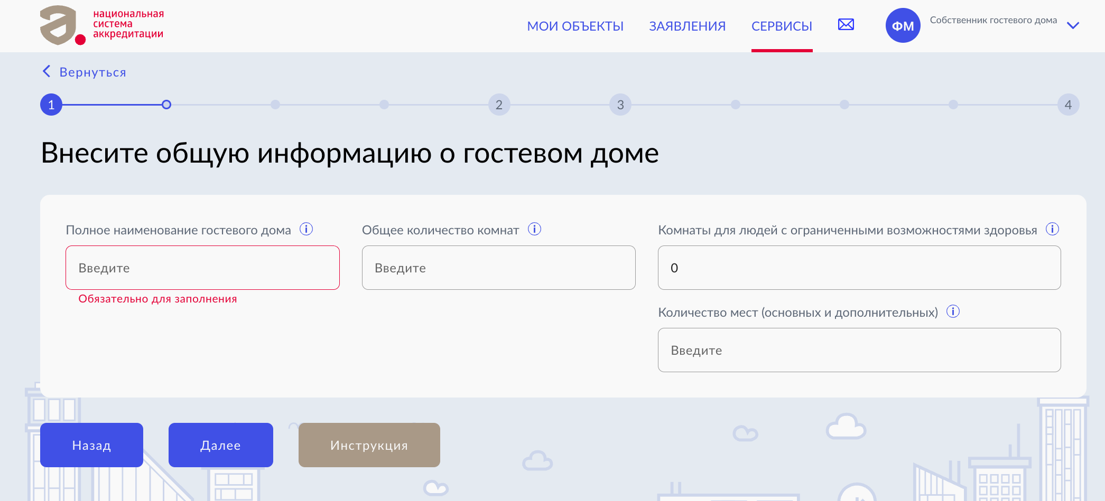
Скриншот с сайта ФГИС Росаккредитации
Шаг 5. Привяжите дом или часть дома и участок через ЕГРН: введите кадастровые номера жилого дома (или его части) и земельного участка. Затем отправьте данные на проверку. Система автоматически запросит сведения из ЕГРН. После успешной валидации станет доступна кнопка «Далее».
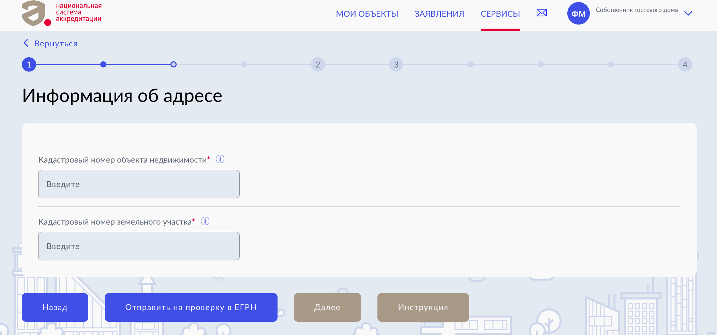
Скриншот с сайта ФГИС Росаккредитации
Шаг 6. Оформите и подпишите согласие. Если вы единственный собственник, скачайте автоматически сформированное согласие на обработку персональных данных, подпишите его квалифицированной или неквалифицированной электронной подписью и загрузите файл подписи в систему.
Если собственников несколько, внесите данные каждого владельца, сформируйте файлы согласий и отправьте их на подписание. После этого соберите и загрузите все подписи.
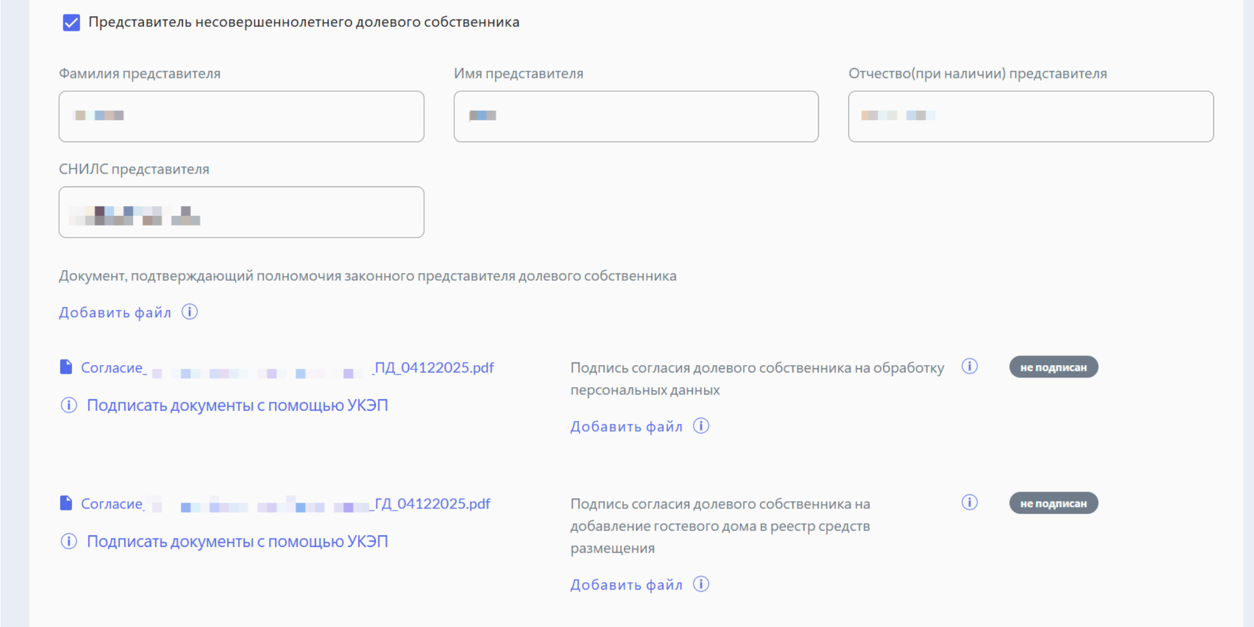
Скриншот с сайта ФГИС Росаккредитации
Шаг 7. Загрузите фотографию внешнего вида здания.
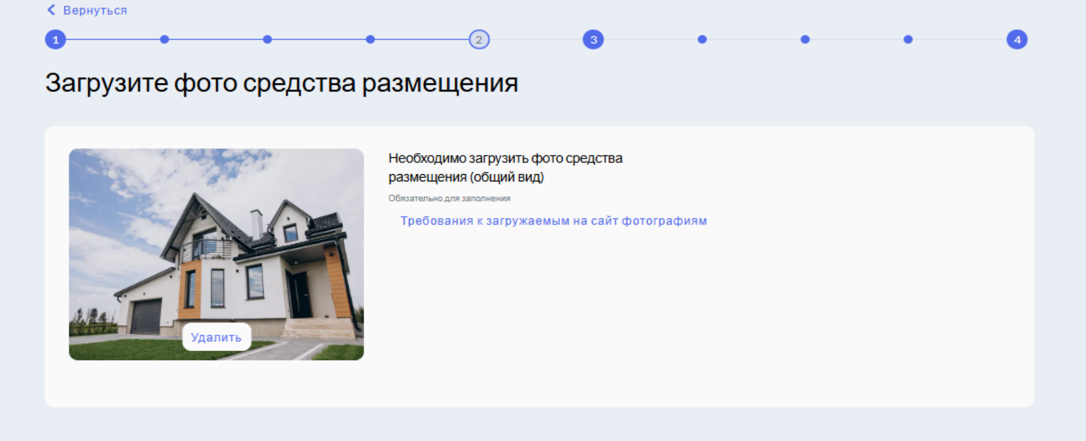
Скриншот с сайта ФГИС Росаккредитации
Шаг 8. Отметьте требования, которым соответствует ваш гостевой дом. Если обязательные пункты чек-листа не выделены, завершить регистрацию не получится.
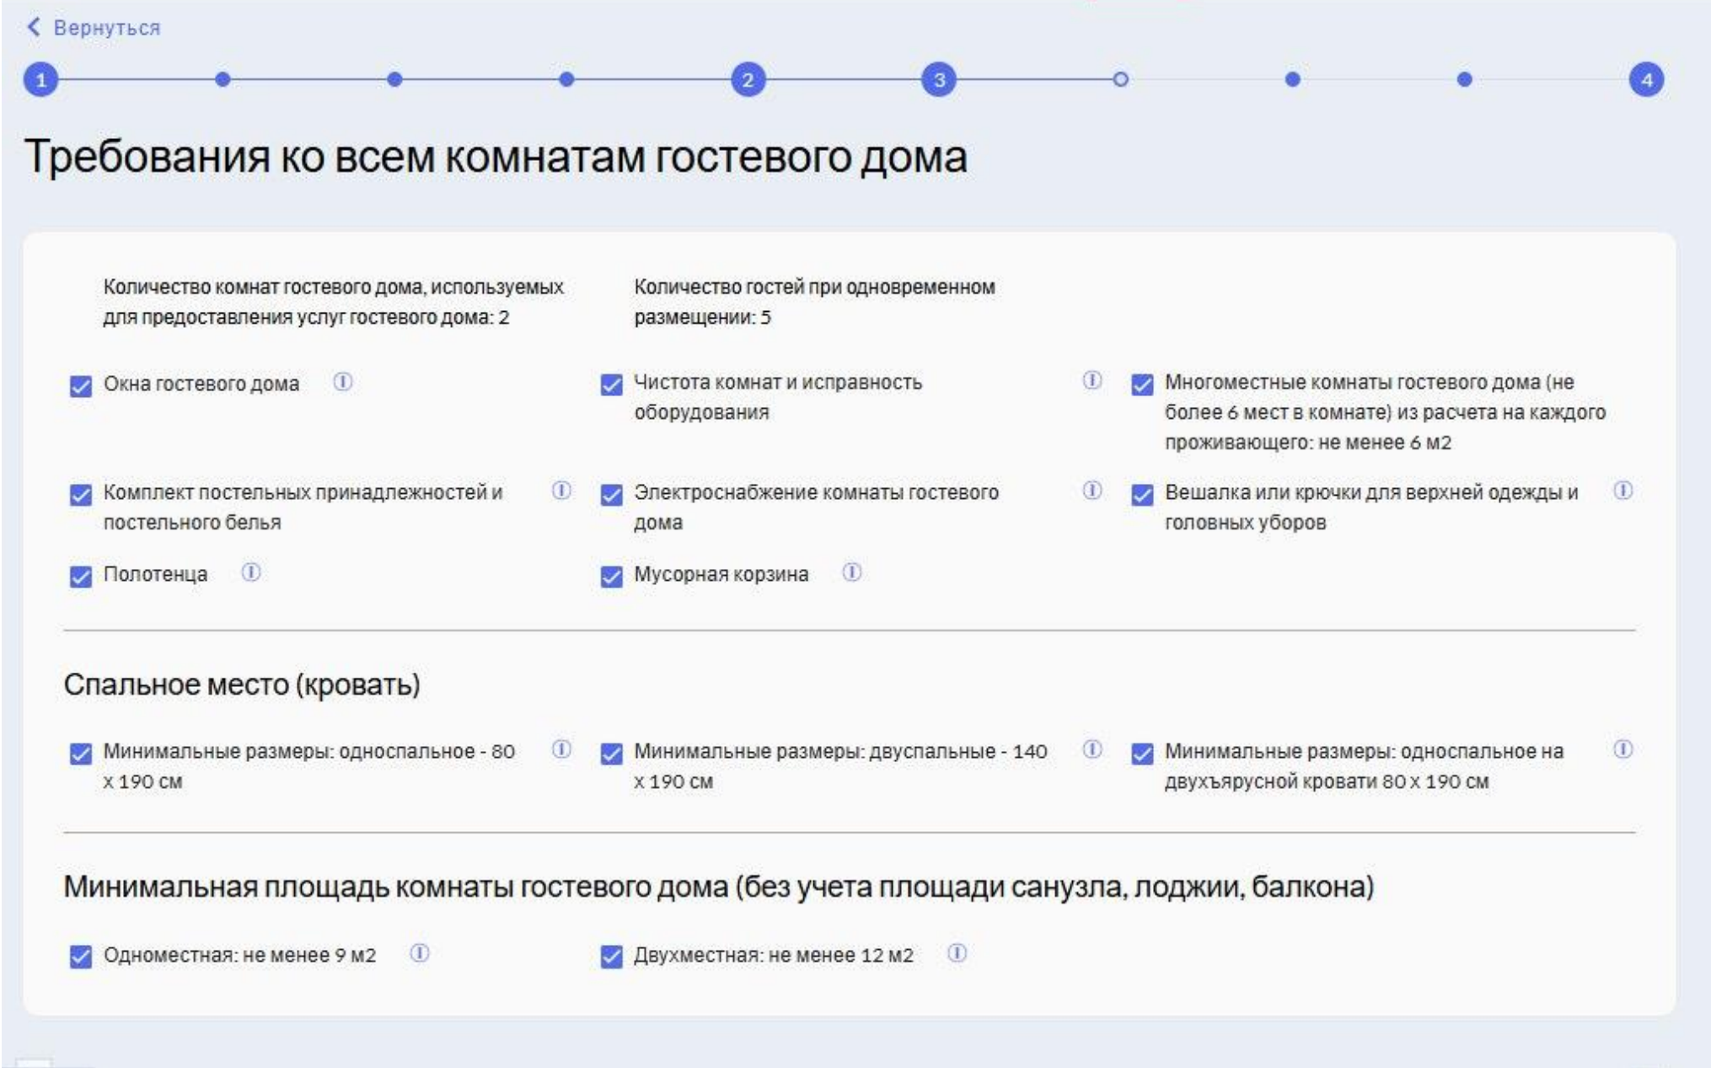
Скриншот с сайта ФГИС Росаккредитации
Шаг 9. Проверьте общую информацию и характеристики объекта. При необходимости вернитесь на предыдущие шаги и внесите правки.
Когда вы нажмёте кнопку «Отправить», карточка получит статус «На согласовании» — редактировать её будет уже нельзя. Статус заявки можно отслеживать в разделе заявлений.
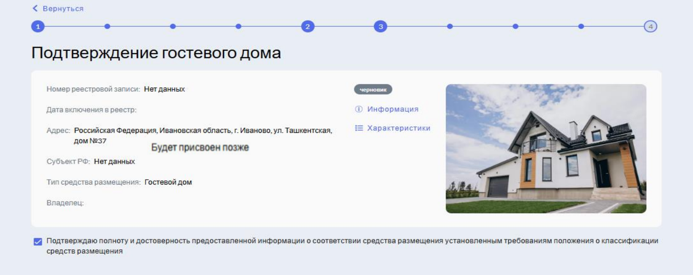
Скриншот с сайта ФГИС Росаккредитации

Что будет, если не пройти классификацию
С 1 января 2026 года публиковать информацию о гостевом доме можно только если есть запись в реестре. Если объект не прошёл самооценку — нельзя рекламировать услуги размещения. Запрет распространяется на все площадки: агрегаторы бронирования, сайты, соцсети, мессенджеры и доски объявлений.
В каждом объявлении нужно указывать идентификационный номер из реестра и ссылку на запись. Все данные — адрес, тип объекта, описание — должны быть правдивыми. Площадки будут удалять карточки объектов без подтверждённого статуса.
«Гостевые дома без пройденной самооценки исчезнут с электронных площадок. Аналогичная процедура уже отработана при классификации других средств размещения».

Дмитрий Вольвач
Руководитель Федеральной службы по аккредитации
Из-за нарушений классификацию могут приостановить или прекратить. В случае приостановки у собственника есть 30 дней, чтобы исправить недочёты — если не уложиться в срок, объект исключат из реестра. Пока классификацию не возобновят, владелец обязан перестать принимать новых гостей и остановить рекламные кампании.

Что делать владельцам сезонных гостевых домов
В законодательстве нет отдельного понятия «сезонности». Если объект используется для размещения гостей за плату, на него распространяются общие правила — независимо от того, работает он круглый год или только несколько месяцев.
«Владельцы домов, которые сдаются, например, только в летний сезон, вправе пройти классификацию перед началом работы. Проходить её заранее, за несколько месяцев до начала сезона, не требуется.
При этом важно учитывать, что до внесения записи в реестр собственник не вправе оказывать гостевые услуги и размещать о них информацию. Фактически это означает, что без прохождения самооценки невозможно заранее открыть продажи и принимать бронирования на сезон».

Часто задаваемые вопросы о гостевых домах
Можно ли работать без самооценки, если дом давно сдаётся? В регионах-участниках эксперимента важен факт размещения гостей за плату и соответствие требованиям Положения. Не имеет значения, как долго работал бизнес до принятия закона.
Можно ли оформить гостевой дом на ИП или управляющую компанию? Зарегистрировать объект может только физлицо.
Что делать, если регион не участвует в эксперименте по гостевым домам, но все остальные условия выполняются? Оформить статус гостевого дома можно только на территориях, которые присоединились к эксперименту. В других регионах следует рассмотреть иные варианты законного размещения гостей.
Сколько времени занимает классификация? Росаккредитация проверяет достоверность данных в течение одного рабочего дня после их получения, а затем запись появляется в реестре.
Задержки возможны, если собственник предоставил некорректные данные. Из-за технических работ допускается задержка до 30 дней.
Исчисляется ли туристический налог в гостевых домах? ФНС разъяснила, что объекты, внесённые в реестр, обязаны платить турналог.
Нужно ли платить за самооценку? Процедура бесплатная. Возможны расходы на подготовку документов и объекта.
Можно ли зарегистрировать несколько объектов? Один собственник может оформить только один гостевой дом.
Можно ли пройти классификацию при долевой собственности? Для этого требуется согласие всех собственников. При отзыве согласия запись исключают из реестра.

